Back-End

1. ข้อมูลกลุ่ม และ งานที่แต่ละคนทำจริง ใน project (เฉพาะ back-end)

62130500013 คามิน โต๊ะประดู่

-model, config, controller, exception, service, repository

1. Application URL:

<http://www.int221projectcars.games/backend> ,

<http://104.215.186.188/backend>

1. Endpoints API Description (example)

**Brand:**

**GET** <http://104.215.186.188/backend/brand>

>>> แสดงข้อมูลของ **Brand** ทั้งหมด

**GET** [http://104.215.186.188/backend/brand/{id}](http://104.215.186.188/backend/brand/%257bid%257d)

>>> แสดงข้อมูลของ **Brand** ที่ตรงกับ id

**GET** [http://104.215.186.188/backend/brand/{id}/productList](http://104.215.186.188/backend/brand/%257bid%257d/productList)

>>> แสดงข้อมูลของ **List** **Product** ที่มี **Brand** ตรงกับ brand id ที่เรียก

**Color:**

**GET** <http://104.215.186.188/backend/color>

>>> แสดงข้อมูลของ **Color** ทั้งหมด

**GET** [http://104.215.186.188/backend/color/{id}](http://104.215.186.188/backend/color/%257bid%257d)

>>> แสดงข้อมูลของ **Color** ที่ตรงกับ id

**GET** [http://104.215.186.188/backend/color/{id}/productList](http://104.215.186.188/backend/color/%257bid%257d/productList)

>>> แสดงข้อมูลของ List Product ที่มี **Color** ตรงกับ color id ที่เรียก

**File:**

**POST** <http://104.215.186.188/backend/img/upload>

>>> อัปโหลดไฟล์ลงไปที่เก็บที่ระบุไว้

**GET** <http://104.215.186.188/backend/img/file>

>>> แสดงข้อมูลของไฟล์ทั้งหมดในที่ที่เก็บที่ระบุไว้และ **URL** สำหรับเรียกไฟล์นั้น

**GET** [http://104.215.186.188/backend/img/{filename:.+}](http://104.215.186.188/backend/img/%257bfilename:.+%257d)

>>> แสดงภาพที่ตรงกับชื่อไฟล์ที่เรียก

**Product:**

**GET** <http://104.215.186.188/backend/product>

>>> แสดงข้อมูลของ **Product** ทั้งหมด

**GET** <http://104.215.186.188/backend/product/maxid>

>>> แสดง id ที่มากที่สุดของ **Product** ที่มีอยู่

**GET** <http://104.215.186.188/backend/product/page>

>> แสดงข้อมูลของ **Product** ที่ละหน้า **Page**

**GET** <http://104.215.186.188/backend/product/page/search>

>>แสดงข้อมูลของ **Product** ที่ค้นเจอโดยใช้ parameter searchData ซึ่งจะนำไปค้นหาใน name และ description ของ **Product** ที่ละหน้า **Page**

**GET** <http://104.215.186.188/backend/product/page/brand>

>>>แสดงข้อมูลของ **Product** ที่ค้นเจอโดยใช้ parameter brandId ซึ่งจะนำไปค้น **Product** ที่ตรงกับ brand id ที่รับมา ที่ละหน้า **Page**

**GET** [http://104.215.186.188/backend/product/{id}](http://104.215.186.188/backend/product/%257bid%257d)

>>> แสดงข้อมูลของ **Product** ที่ตรงกับ id

**GET** <http://104.215.186.188/backend/product/count>

>> แสดงจำนวนของ **Product** ที่มีทั้งหมด

**POST** <http://104.215.186.188/backend/product/add>

>> เพิ่มข้อมูล **Product** ใหม่

**POST** <http://104.215.186.188/backend/product/add/withimg>

>> เพิ่มข้อมูล **Product** ใหม่พร้อมกับไฟล์รูปภาพ

**PUT** [http://104.215.186.188/backend/product/edit/{id}](http://104.215.186.188/backend/product/edit/%257bid%257d)

>> แก้ไขข้อมูล **Product** ที่ตรงกับ id

**PUT** [http://104.215.186.188/backend/product/edit/{id}/withimg](http://104.215.186.188/backend/product/edit/%257bid%257d/withimg)

>> แก้ไขข้อมูล **Product** ที่ตรงกับ id พร้อมกับไฟล์รูปภาพ

**DELETE** [http://104.215.186.188/backend/product/delete/{id}](http://104.215.186.188/backend/product/delete/%257bid%257d)

>> ลบข้อมูล **Product** ที่ตรงกับ id พร้อมกับไฟล์รูปภาพ

1. Class Diagram (UML)

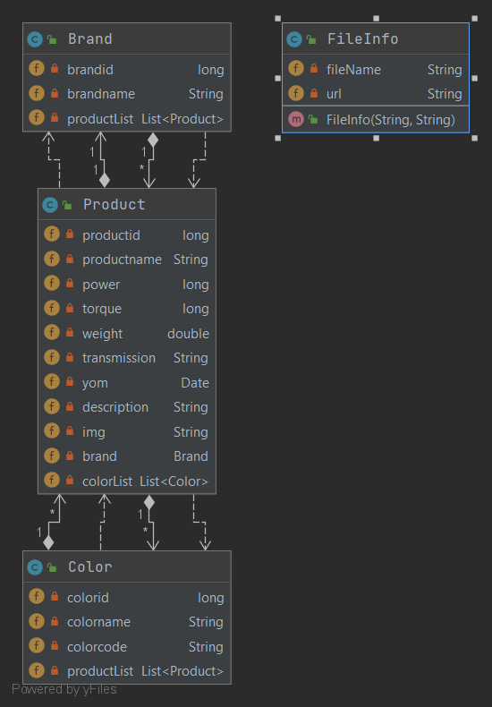

* 1. Application properties file (production)